Rabia Yılmaz 38591

Uygulamamda Teknotower’ın sosyal medya hesapları var. Bu uygulamayı kullanan yani Teknotower’ı takip edenler arasındaki haberleşme de mesajlaşma ile gerçekleşiyor.

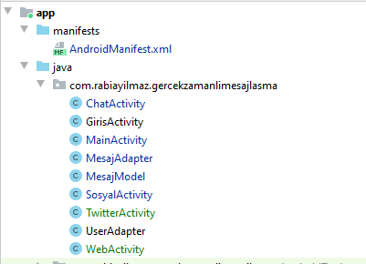

Giriş Activity ile başlıyor uygulamam. Giriş için bir kullanıcı adı gerekiyor. İnternet varsa bu kayıt gerçekleşiyor. Sonra main activity’e geçiyoruz.

Main Activity ile hem kullanıcılar hem de sosyal medya hesapları görüntüleniyor. Kullanıcılardan birine basılırsa Chat Activity, soldaki hesaplara basılırsa ilgili webView çalışıyor.

Chat Activity ile mesaj gönderme gerçekleşiyor. Üstte mesajın gideceği kişi ve main activitye geçiş var. Altta mesaj yazma ve gönderme var.

Sosyal Activity instagram, twitter activty twitterı, web activity internet sitesine gidiyor. Bu aktivitylerde webView var. Uygulamadan çıkmadan hesaplarımız görünebiliyor.

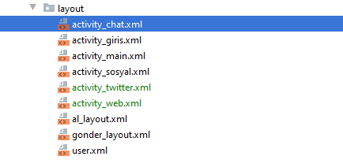

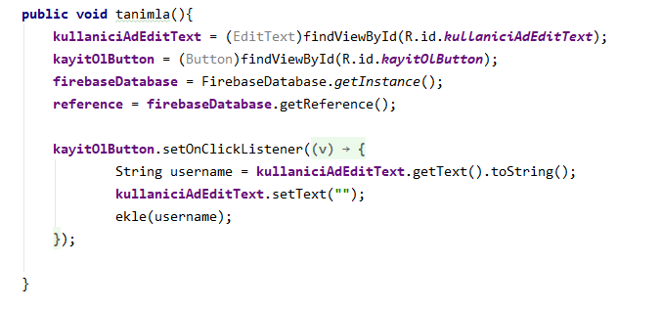

İlk giriş için kayıt yapılması gerekiyor. Bunun için database, buton, logo için resim ve kayıt olunacak isim girişi var.

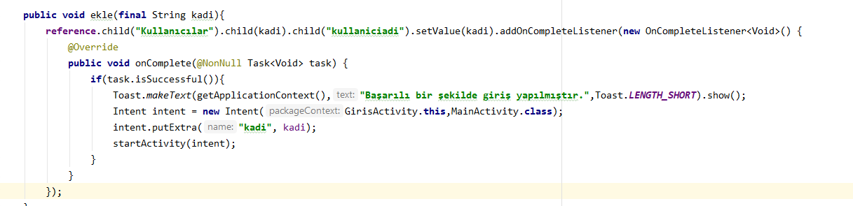

Giriş için kullanılan isim veritabanına kaydediliyor. Veritabanında kullanıcılar adında bir tablo var o tabloda kullanıcı adı ile yeni bir attribute oluşuyor. İsim girilmişse ekrana mesaj verilerek main actvitye geçiş yapılıyor.

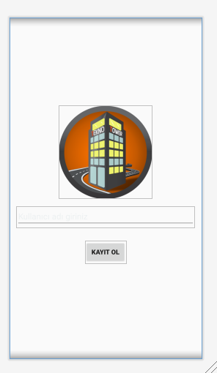

Giriş ekranı bu şekilde. giris.xml’in görüntüsü.

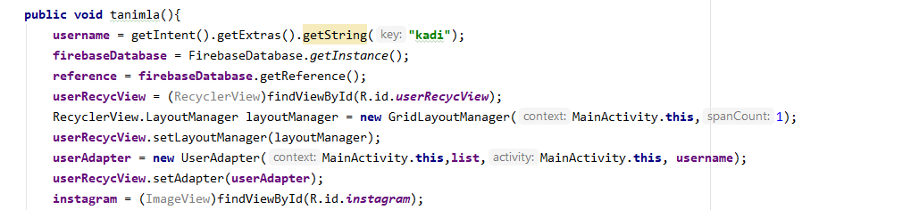

Main activitye geçtik. Burada giriş ekranından kullanıcı adı verisini aldık. Bu veri kullanıcıları listelerken kendimiz dışında diğer kullanıcıları listelemek için kullanılacak ve Chat activitye gönderilecek.

UserAdapterda; kullanıcılar listeleniyor. Kullanıcının profil resmi ve adı görünecek. Bu da recycView ile gerçekleşiyor. Grid düzeni var nu da her satırda bir kişiyi görüntüleniyor.

Aynı sayfanın solunda sosyal medya hesapları var. (web, instagram, twitter)

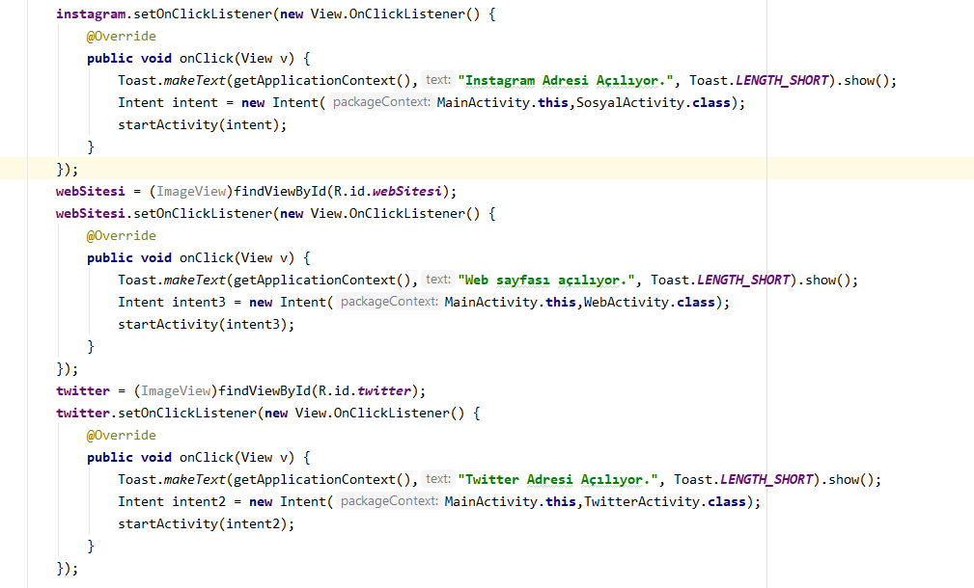

Instagrama tıklanırsa sosyal, webe tıklanırsa web, twittera tıklanırsa da twitter activity ye gidiyoruz ve onlar çalışıyor.

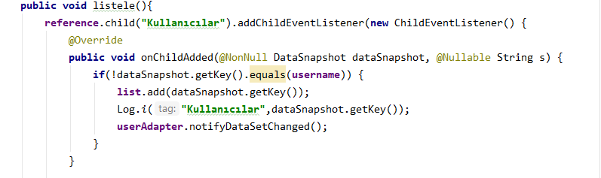

Kullanıcıları listelemek için listele fonksiyonu var. Listele ile recycle viewde kullanıcılar listeleniyor. Buda veritabanında adı giriş yapan kişinin adına eşit olmadığı sürece tüm kişileri listeler. Datasnapshot ile sürekli güncel olması sağlanıyor. Log.i kısmı console ekranında kullanıcıları görmek için yazdığım satır.

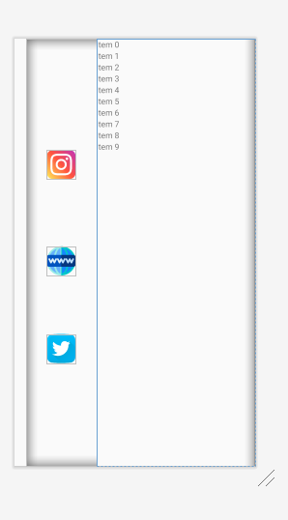

Main activity ye bağlı olan main.xml görüntüsü. Solda linear layout. Sağda recyclview var. Kullanıcılar listenebilsin diye.

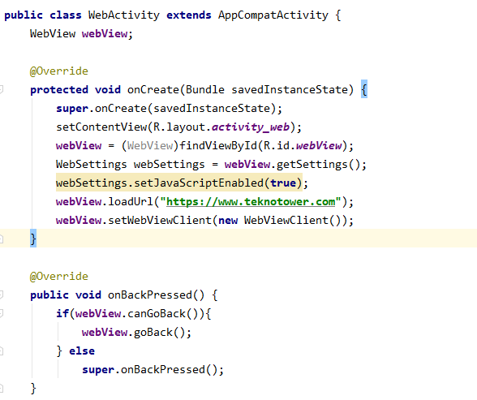

Web activity, sosyal activity ve twitter activity aynı koda sahip. Sadece urller farklıdır. Web viewde siteleri açılması için kullanılıyor.

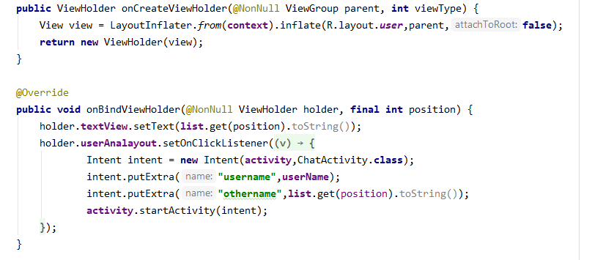

UserAdapter’da kullanıcıların her biri için bir resim ve kullanıcı adı var. bu kısma tıklanalabiliyor.

İlgili kullanıcıya tıklanınca chat activity açılıyor.

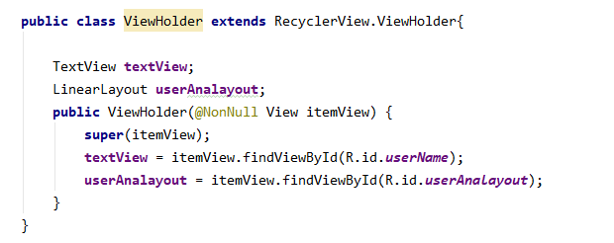

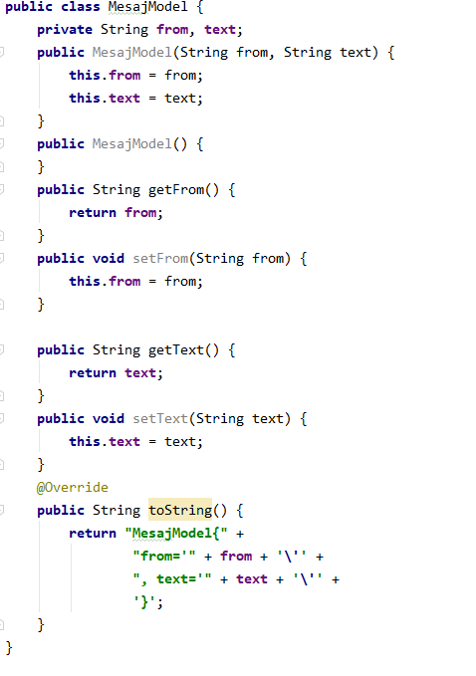

Mesaj model her mesaj için kullanılıyor. her mesajın bir göndereni ve alıcısı var. toStringi log.i ile ekrana çıktı vermek için kullandım.

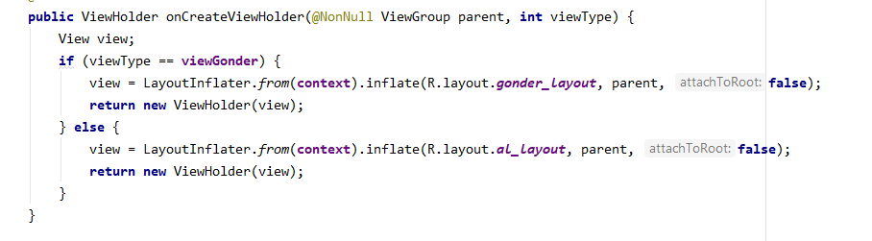

Bu kısımda mesajı biz gönderiyorsak sağa dayalı, mesajı alıyorsak sola dayalı textview oluşuyor ve ekranda görünüyor.

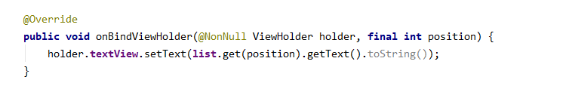

Mesajın görüntülenme kısmı.

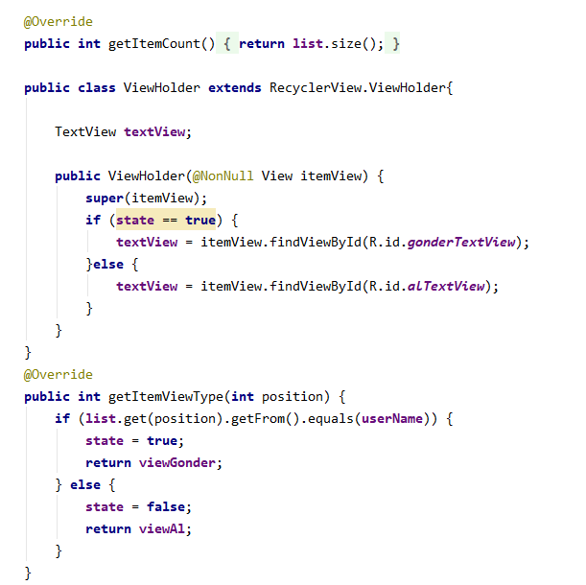

Mesajı biz gönderiyorsak state true, alıyorsak state falsedır. Böylelikle sağa ya da sola dayalı olacağını kontrol ettim.

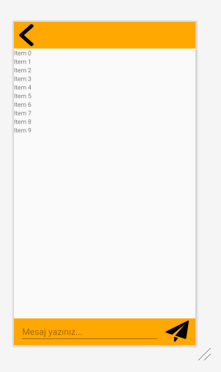

Chat activity ye bağlı xml dosyası.

Ekran görüntüleri de bir üst dizinde var. Ekledim. Teşekkürler. 😊